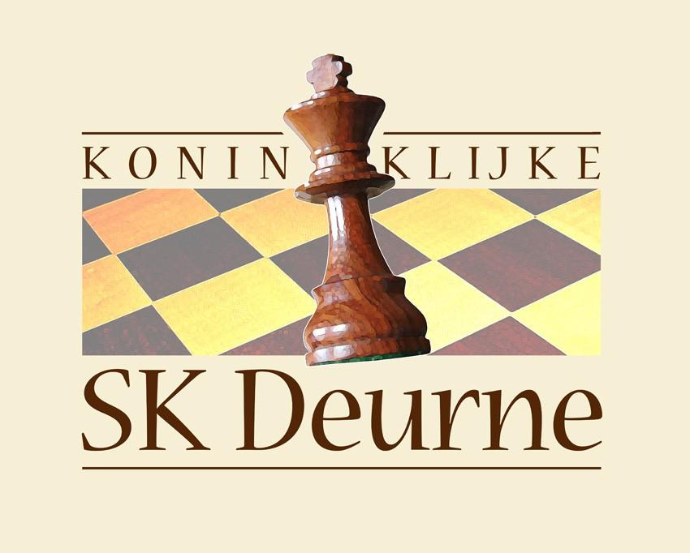

54e Kersttornooi KSK Deurne

Vrijdag 18 december 2015

Locatie: Royal Esso Club

Boekenberglei 232

2100 Deurne

Tornooimodaliteiten:

1. Ploegen van zes spelers.
2. Iedere speler speelt één partij van 2 uur K.O.
3. Spelers van dezelfde club worden niet tegen elkaar gepaard.
4. Er worden maximaal 20 ploegen toegelaten.
5. Het inschrijvingsgeld bedraagt €30.00 per ploeg. Gelieve op voorhand te storten op de rekening van KSK Deurne v.z.w. : 001-4305018-40. Liefst geen cash betalingen ter plaatse.
6. Gelieve ten laatste aan te melden op woensdag 16 december 2015 via het e-mailadres van KSK Deurne, sk.deurne@gmail.com. Telefonisch kan U eveneens aanmelden bij Dirk Verlinden op het nummer 0470652138.
7. Gelieve, indien mogelijk, de ploegen door te geven voor 17 december 2015 via dezelfde weg. Gelieve ook onvolledige ploegen door te geven. Hiermee kan de organisatie de paringen optimaal voorbereiden.
8. Aanmelden ter plaatse op 18 december 2015 door de ploegkapiteins, ten laatste om 19:30.
9. De aanvang van het tornooi is voorzien om 20 uur stipt.
10. Iedere speler krijgt een aandenken en een deelname aan de tombola. Iedere ploeg krijgt een naturaprijs.
11. Er is een wisselbeker.